TATİANOS HEYKELİ VE YAZITI

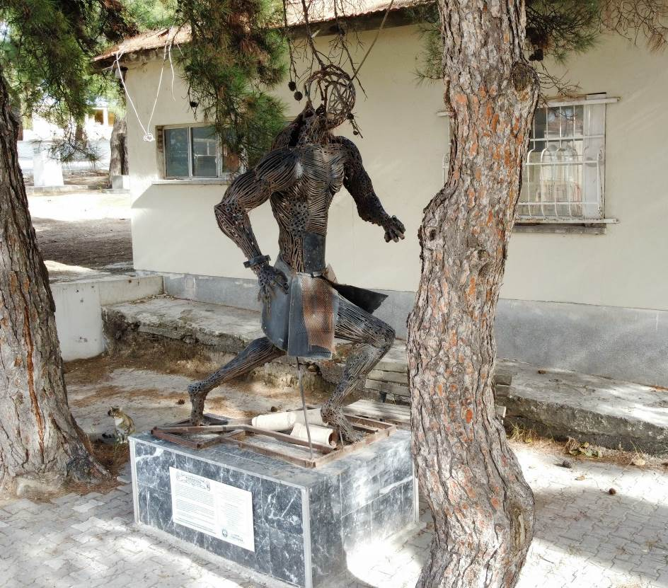

MS. 1.yüzyılda Roma İmparatoru Caligula zamanında bugünkü adıyla Yaylacık köyü mevkiinde yaşamış Tatianos, Bursa’nın bilinen ilk olimpiyat şampiyonudur. Çeşitli antik kentlerde olimpiyat yarışmalarına katılarak başarılar kazanan atletin başarılarından dolayı bu yazıt dikilmiştir. Köyde yapılan yol çalışmaları sırasında bulunan yazıt, köy kahvesinin bahçesinde sergilenmektedir.
Yazıtın üzerinde;

Metrophanes’in oğlu Tatianos;
Kaisereia, Ephesos (Efes), Pergamon (Bergama), Kyzikos (Erdek), Nikomedia (İzmit) ve Tralleis’in (Aydın) hemşerisi.
Şu Yarışmaları Kazandı:
Neapolis’de gençler koşusu,
Pergamon-Augusteia’da gençler koşusu,
Ephesos’da gençler koşusu,
Pergamon-Traianeia’da gençler koşusu,
Nikomedia’da gençler koşusu,
Kyzikos’da gençler koşusu,
……..’da gençler koşusu,
………’da yetişkinler koşusu,
Pergamon’da ………..’’ yazılıdır.

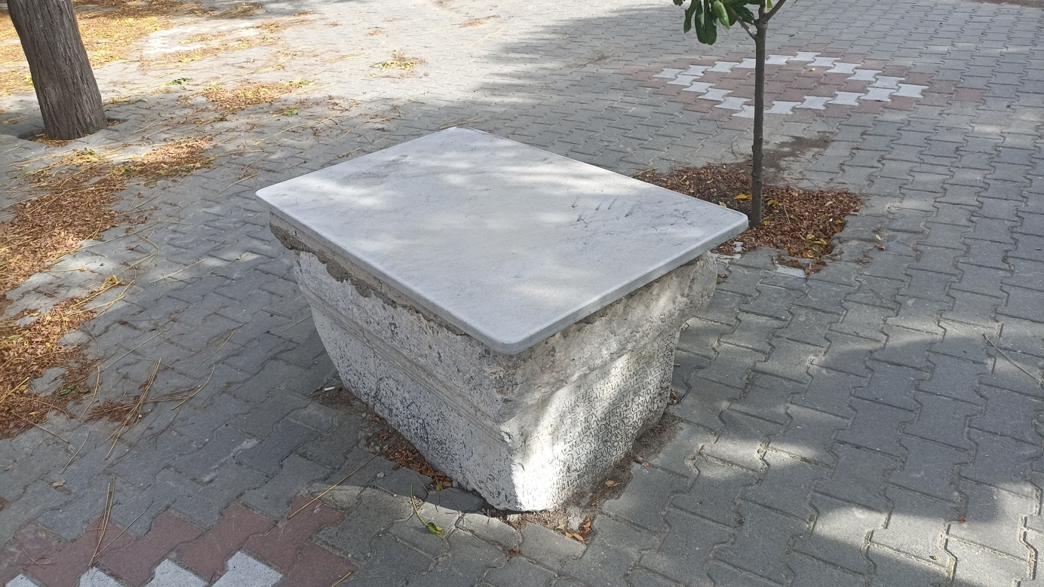

TATİANUS STATUE AND INSCRİPTİON

Tatianos, who lived in the present-day Yaylacık Neighbourhood during the time of Roman Emperor Caligula in the 1st century A.D., is the first known olympic champion of Bursa. This inscription was erected due to the achievements of the athlete who participated in the olympic games in various ancient cities. The inscription, found during road works in the village, is exhibited in the garden of the village coffee house.

The inscription reads:

“Tatianos, son of Metrophanes;
Citizen of Kaisereia, Ephesus (Efes), Pergamon (Bergama), Kyzikos (Erdek), Nicomedia (Izmit) and Tralleis (Aydın)
Won the Following Competitions:
Youth race in Neapolis,
Youth race in Pergamon-Augusteia,
Youth race in Ephesos,
Youth race in Pergamon-Traianeia,
Youth race in Nikomedia,
Youth race in Kyzikos,
Youth race in ……..,
Adults race in………,
Pergamon’da ………..”.

